关于邀请参加“松山湖载体空间专题招商大会”的
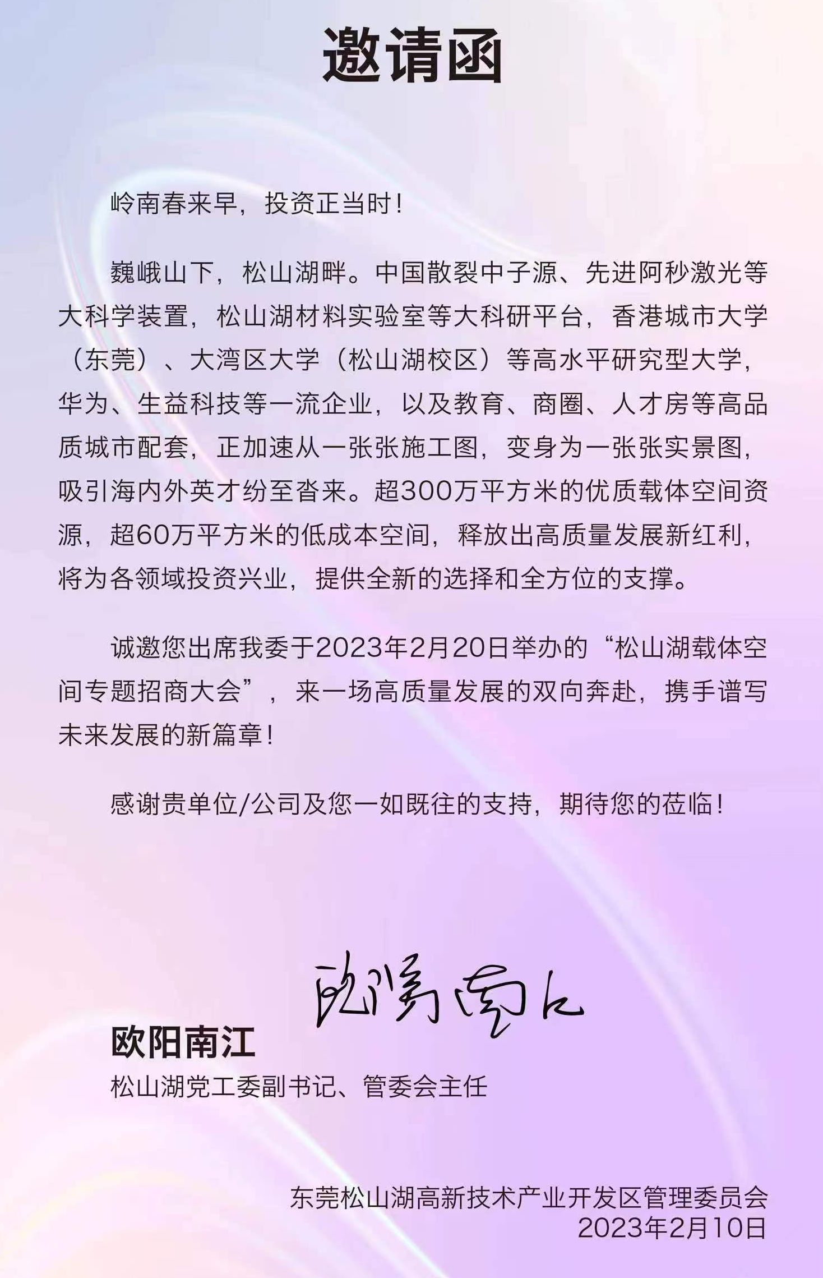
活动详情：
主办单位：东莞松山湖高新技术产业开发区管理委员会
活动时间：2023年2月20日 10:00-16:00
活动地点：松山湖高新区博恒二路1号松湖迎宾里酒店
联系方式：18675533390 吴小姐

附件1：松山湖载体空间专题招商大会议程
时间 | 内容
10:00-10:30 | 领导嘉宾签到
10:30-10:35 | 主持人开场并介绍到场领导嘉宾
10:35-10:45 | 东莞市委副书记、松山湖党工委书记刘炜致辞
10:45-11:00 | 松山湖党工委副书记、管委会主任欧阳南江  主题推介
11:00-11:05 | “投资松山湖”全栈式招商服务平台上线
11:05-11:20 | 华为介绍松山湖开发者村
11:20-11:35 | 松山湖工业大厦代表发言
11:35-11:45 | 企业代表发言
11:45-11:50 | 松山湖载体空间发展项目签约仪式
11:50-12:00 | 合影
12:00-12:30 | 午餐
12:30-16:00 | 参观松山湖载体空间
附件2：
松山湖载体空间招商政策及特色

为深入推进产业高质量发展迈向新台阶，松山湖园区打造了一批超 300 万平方米的优质载体空间，60 万平方米的低成本空间，释放高质量发展红利，将为各领域投资兴业，提供全新的选择和全方位的支撑。
一、载体空间招商政策
为持续加大优质产业项目和高层次人才的招引力度，推动产业体系做大做强做优。松山湖印发推行了《关于提升松山湖高新区科研载体综合效益的若干意见（试行）》及两个操作规程。目前松山湖现有可招商科研载体约 360 万平方米，推出可分割销售的产业用房，供有产权需要的企业购买，同时推出 60 万平方米为低成本空间，租金不超过 20 元/平方。
- 华为开发者村
松山湖联手华为云打造的全国首个“开发者村”落户建设，共建华为（松山湖）开发者创新中心，主要围绕新一代信息技术、消费电子、新能源和高端装备制造、以及纺织服装、家具等传统制造业，提供云计算、人工智能、大数据、鸿蒙等端边云全栈自主可控技术服务。帮助企业构建数据驱动、敏捷高效的数字化经营能力，努力将松山湖打造成为全国开发者汇聚、创新的“首善之地”。同时园区将出台专项政策扶持鼓励企业入驻开发者村，重点引进开发者企业。
三、丰富的行业应用场景
东莞拥有丰富的行业应用场景，截止到 2022 年，东莞拥有工业企业数量超 20 万家，规上企业约 1.2 万家，工业企业的数量居广东省第一。松山湖作为东莞转型升级的新引擎，拥有各类市场主体约 1.8 万家，规上企业 549 家，省级以上专精特新企业 149 家，国家高新技术企业 635 家，上市企业及上市后备企业 55 家。产业链条配套完善，新一代信息技术产业已形成千亿规模的产业集群，华为终端、华贝电子、生益科技等头部企业集聚，在通讯设备、智能终端等领域达到国内领先、国际先进水平；生物产业形成了生物制药、医疗器械、体外诊断等多条产业链；智能制造产业广泛覆盖高端装备制造、机器人本体制造及研发设计、系统集成等领域。依托较为完善的战略性新兴产业链基础，能为落地投资项目提供强大的产业配套和资源支撑。

附件3：参会报名表
(请于2月17日前反馈到wjlssia@163.com)
公司名称 |  |  | 参会人
职务 |  |  | 联系手机
是否为世界/中国500强企业 | £是 £否 |  | 是否为专精特新企业 | £是 £否
企业性质 | □央企  □国企  □外资  □民营  □上市公司  □商协会
产业类别 | □新一代电子信息  □高端装备制造  □软件产业  □检验检测  □工业设计  £产业金融  □数字经济  □新材料  □新能源  □生物医药及高端医疗器械  □半导体及集成电路  【选择项】
是否参加午宴 | £是 £否 | 是否参加载体空间考察 |  | £是 £否

